开发文档——医院自助服务机

1. **系统分析和系统设计**

**（一）系统分析**

**1、设计目的和意义**

本人个人设计的系统是医院自助服务机，该系统可以实现智能问诊、预约挂号、报告查询、电子发票打印等贯穿患者诊前、诊中、诊后全流程门诊医疗服务；入院和出院服务。显著改善患者的就诊体验，降低患者的就医成本，缓解患者就医难的问题。

**2、需求分析**

终端要完成的功能主要由2部分组成。

（1）**管理员**是添加医生的相关信息和管理医生及普通用户的相关信息；维护数据库安全性和开发新功能。

（2）**普通用户**查询医院相关信息及预约门诊，查看医院公开相关信息内容；同时用户可对个人中心进行修改密码等功能。

**（二）系统设计**

根据需求分析进行系统设计，分为2个主功能模块。

**1、管理员功能模块**

管理员功能模块需要完成以下功能。

（1）对医生的姓名、性别等信息进行查、改、删操作；添加主治方向、所在门诊的有关属性。

（2）添加普通用户的账号、姓名、登录密码。

（3）对普通用户的相关信息进行查、改、删操作。

**2、普通用户功能模块**

普通用户功能模块需要完成以下功能。

查询科室、预约挂号、报告查询、电子发票打印等门诊医疗、建档等服务。

**（三）系统结构图**

**(四)、功能模块**

1. **查询科室**

查询科室可根据患者主诉及症状快速推荐科室医生

利用SQL server存储数据，通过海量数据与患者提问的问题进行相匹配，若当中问题匹配成功则做出回答，方便患者就诊。

1. **预约挂号**

患者可通过输入医生姓名或所需要预约挂号的科室编号查找所需要的医生，并且选择日期进行预约。管理员根据医生的工作时间，设置患者可以预约到医生的时间，患者须在该时间段选择预约医生的日期和具体时间段。

1. **报告查询**

根据你的描述情况，需要把检查结果给医生看，医生会根据你的症状，发病经过，治疗经过，是否需要在做进一步检查，分析检查报告结果，详细情况可以与主诊医生交流咨询。

1. **（模拟）电子发票及报告打印**

用户可打印发票进行医疗报销或查看相关信息；打印报告后可给医生询问或保存。

1. **建档**

用户首先建好要住院病人的档案，再进行预约，保证个人信息的数据有效，方便后续就诊就医。

1. **专家介绍**

通过模糊查询姓名可以找到用户所想要的专家以及对应的科室，方便就诊。

1. **数据库设计**
2. **用户表**

|  |  |  |
| --- | --- | --- |
| **列名** | **数据类型** | **说明** |
| **UserNo** | **Char(10)** | **账号（主键）** |
| **UserName** | **Char(10)** | **姓名** |
| **Password** | **VARBINARY(20)** | **密码** |
| **IsActivated** | **BIT** | **是否冻结** |
| **LoginFailCount** | **INT** | **登录失败次数** |

1. **建档信息表**

|  |  |  |
| --- | --- | --- |
| **列名** | **数据类型** | **说明** |
| **UserNo** | **Char(10)** | **病号(主键)** |
| **UserName** | **Char(100)** | **姓名** |
| **Gender** | **BIT** | **性别** |
| **Birthday** | **DATE** | **生日** |
| **Nation** | **Char(50)** | **民族** |
| **City** | **Char(30)** | **所在城市** |
| **Province** | **CHAR(30)** | **所在省份** |
| **Country** | **CHAR(50)** | **所在国家** |
| **EthnicGroup** | **CHAR(20)** | **政治面貌** |

1. **科室表**

|  |  |  |
| --- | --- | --- |
| **列名** | **数据类型** | **说明** |
| **DepartmentNo** | **char（20）** | **科室号** |
| **DepartmentName** | **Varchar(50)** | **科室名** |

**5、常见症状表**

|  |  |  |
| --- | --- | --- |
| **列名** | **数据类型** | **说明** |
| **SymptomNo** | **INT** | **症状编号** |
| **ProjectName** | **Varchar(30)** | **症状名称** |
| **SuggestDepartmentDetailNo** | **INT** | **处方结果建议详细科室(外键)** |

**6、医生信息表**

|  |  |  |
| --- | --- | --- |
| **列名** | **数据类型** | **说明** |
| **DoctorNo** | **Char(20)** | **医生编号（主键）** |
| **DoctorName** | **Char(20)** | **姓名** |
| **DepartmentNo** | **char（20）** | **科室号（外键）** |
| **WorkWeekday** | **INT** | **工作星期** |
| **WorkTime** | **CHAR(20)** | **工作时间段** |

**7、项目信息表**

|  |  |  |
| --- | --- | --- |
| **列名** | **数据类型** | **说明** |
| **ItemNo** | **Int** | **项目编号** |
| **ItemName** | **Char(100)** | **项目名称** |
| **ReferenceValue** | **Char(30)** | **参考值** |
| **Unit** | **Char(30)** | **单位** |

**8、药品信息表**

|  |  |  |
| --- | --- | --- |
| **列名** | **数据类型** | **说明** |
| **PayItemNo** | **CHAR(20)** | **药品编号** |
| **PayItemName** | **CHAR(100)** | **药品名称** |
| **Price** | **DECIMAL(5,2)** | **价格** |

**三、详细网站设计**

1、首页

此页面无需登录，页面显示所设计的医院自助服务机所展示的平台，所有用户都可以浏览此页面相关的信息。

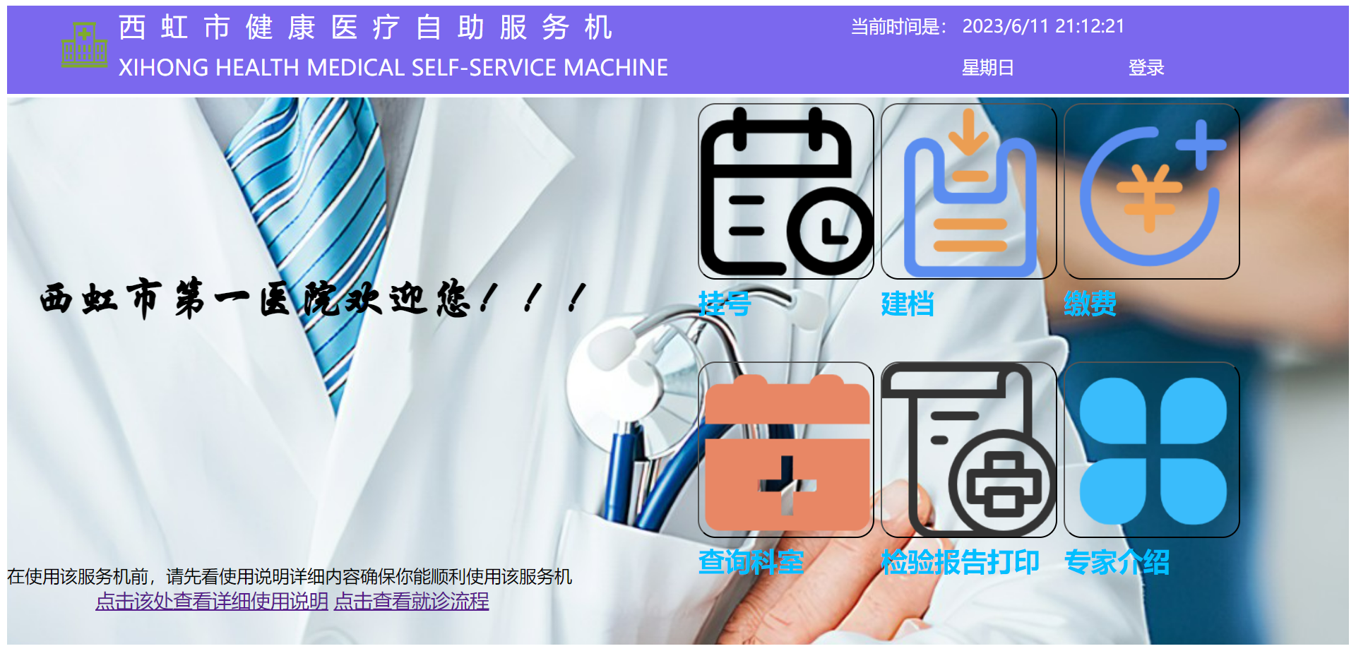

2、用户登录页

此页为用户登录页，判定为合法用户后跳转到首页，若是未注册审核成为合法用户则无法登录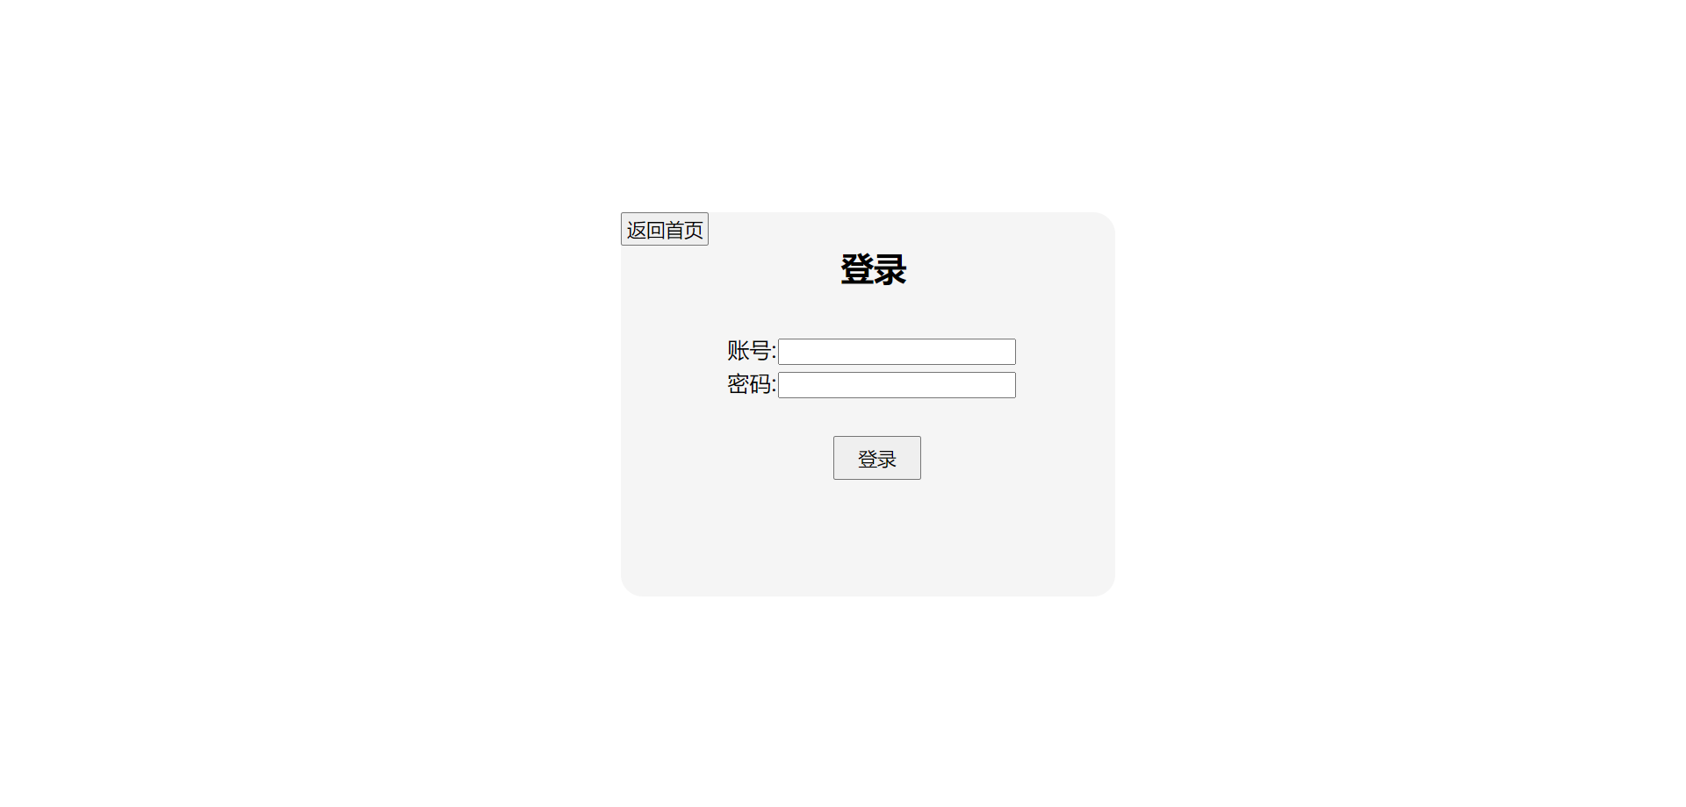

## 3、使用自助服务机注意事项页

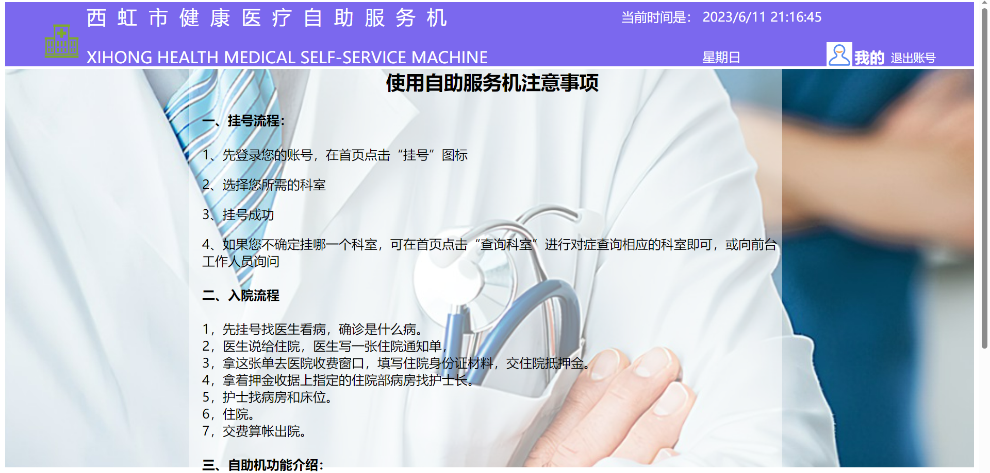



# 4、查看就诊流程页

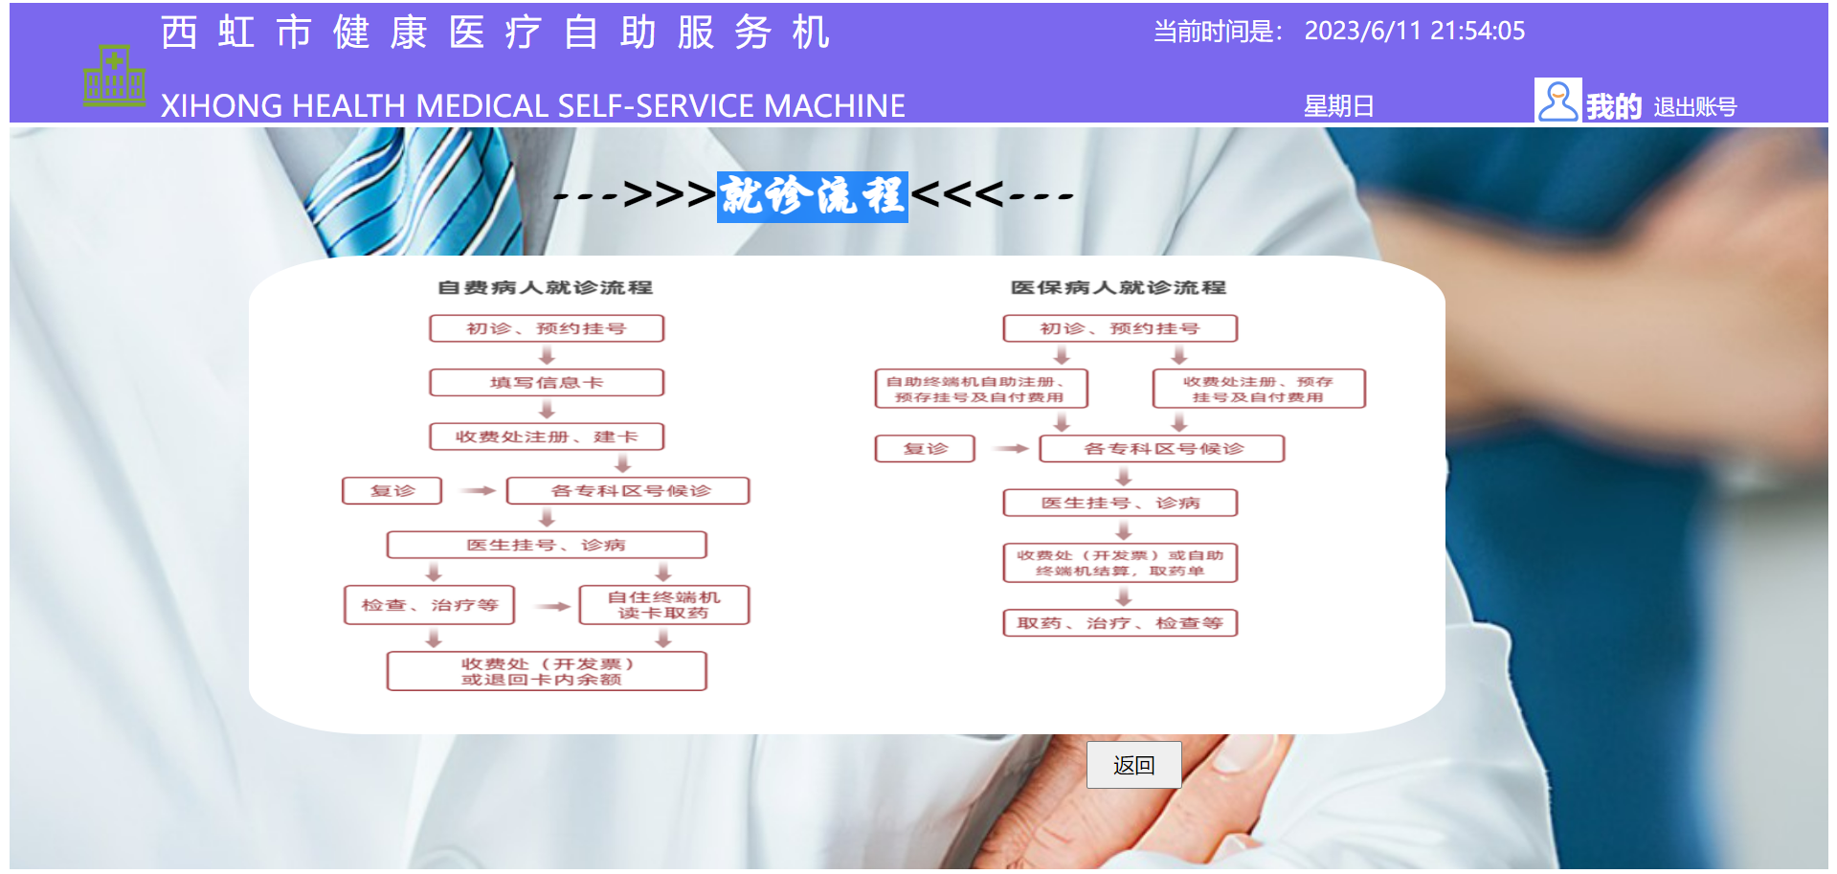

5、预约挂号页

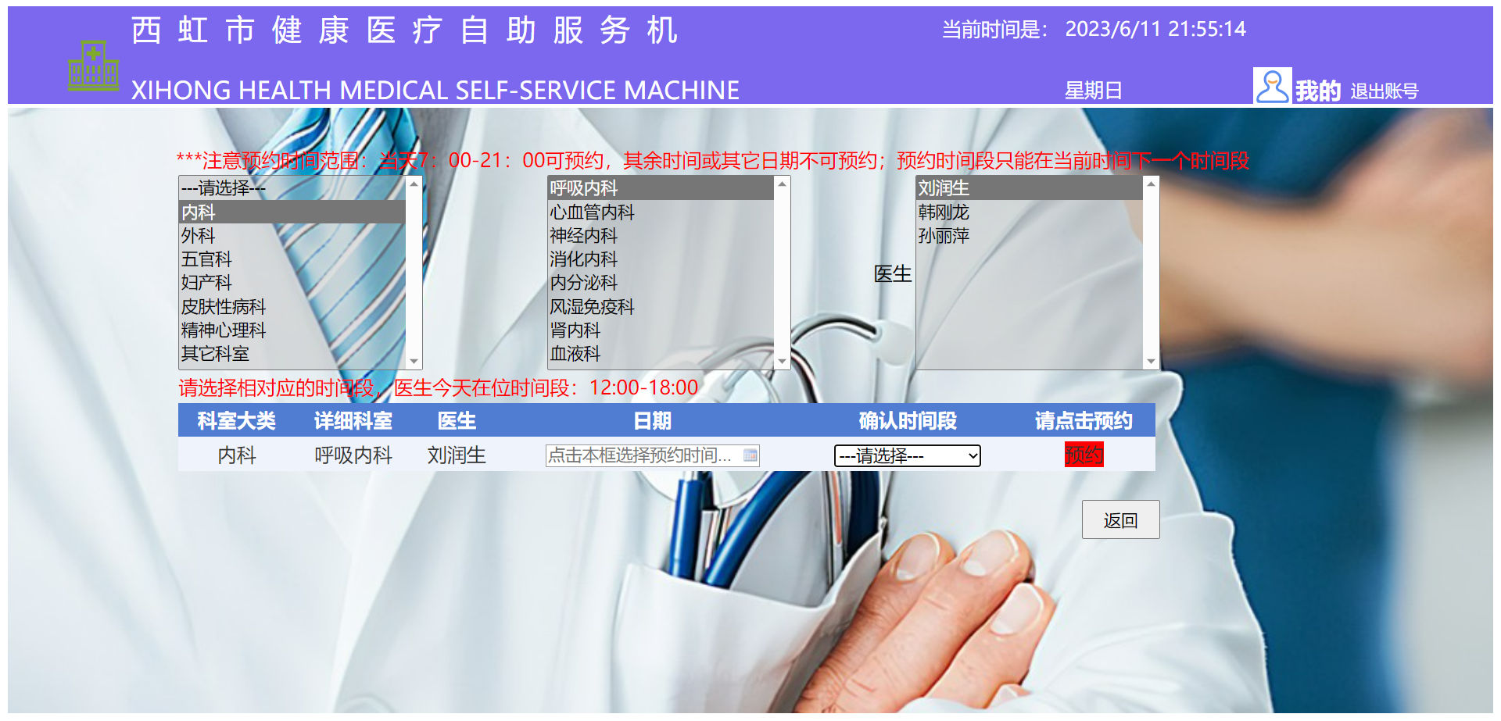

6、建档页

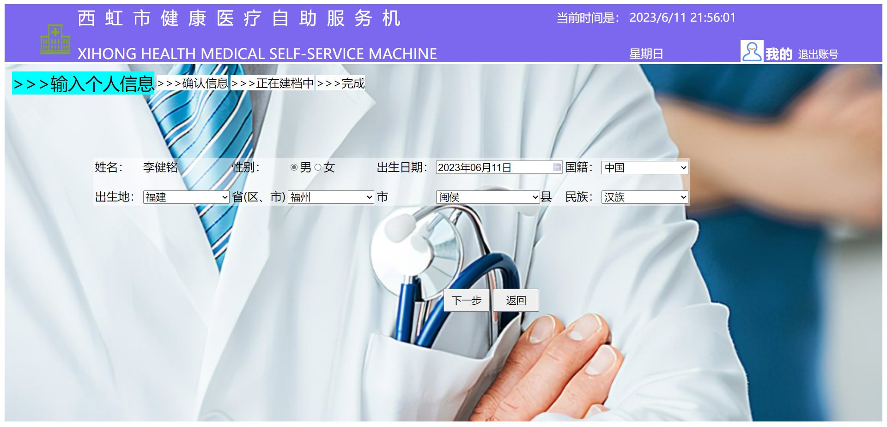

7、缴费页

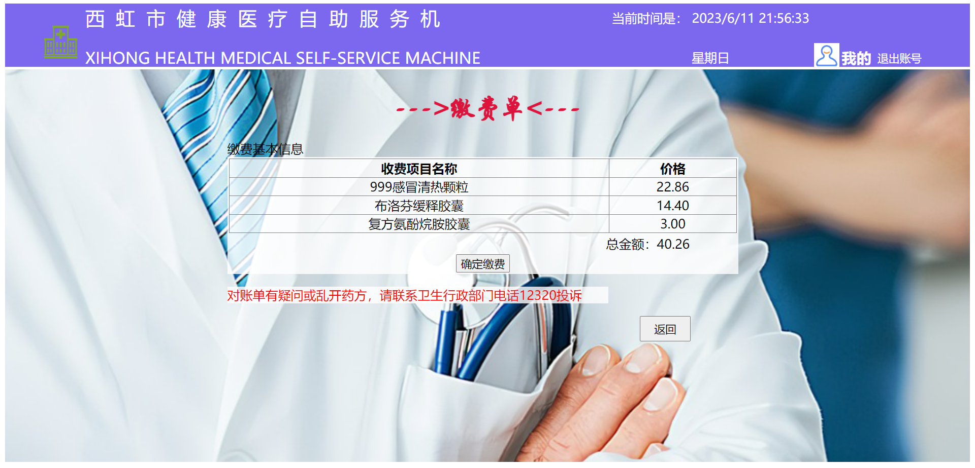

8、查询科室页

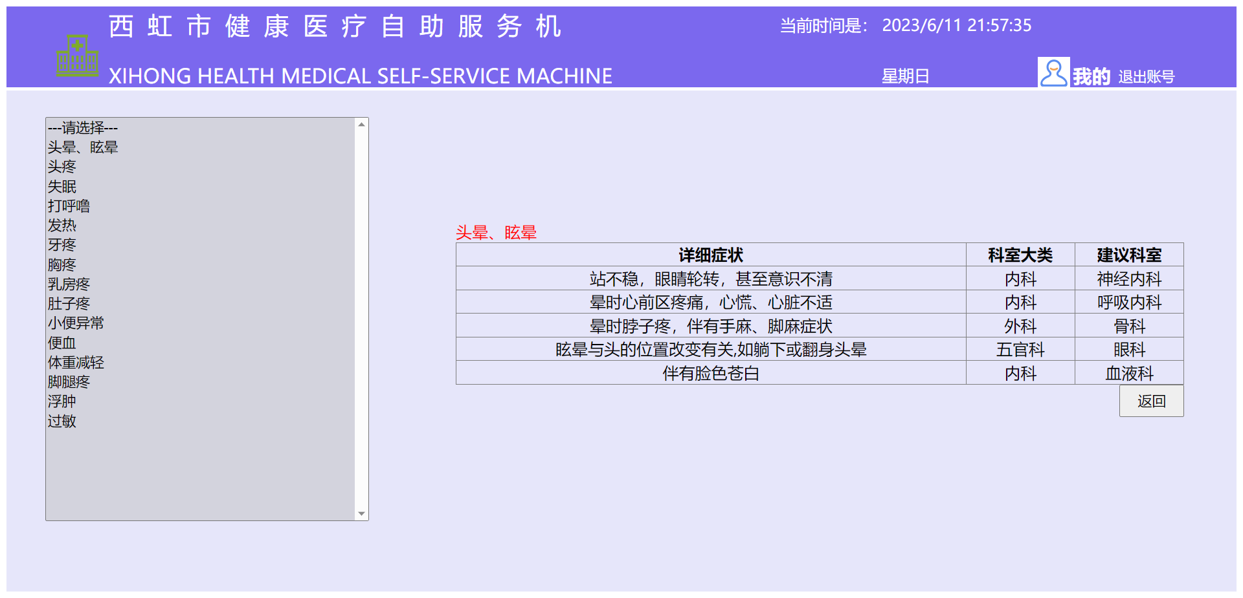

9、报告打印页

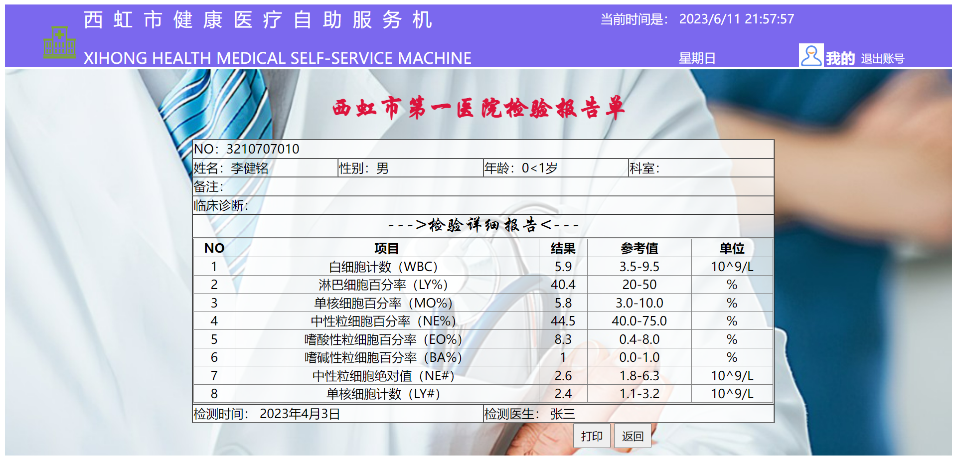

10、专家查询页